**Тест по Правилам вождения велосипеда**

**1. Каким правилам подчиняется человек, ведущий велосипед?**

1. Правилам для водителей.

2. Правилам для пешеходов.

**2. Какие лица Правилами отнесены к «Участникам дорожного**

**движения»?**

1. Пешеходы.

2. Дорожные рабочие, водители, пассажиры.

3. Водители, пешеходы, пассажиры.

4. Все перечисленные лица.

**3. Какими правилами должен руководствоваться человек, везущий**

**ручную тележку?**

1. Правилами для водителей.

2. Правилами для пешеходов.

**4. Относится ли мопед к «Механическим транспортным средствам»?**

1. Относится.

2. Не относится.

**5. Значение термина «Велосипед»:**

1. Двухколесное транспортное средство без мотора для взрослых и детей.

2. Двух- или трехколесное транспортное средство для детей и взрослых.

3. Транспортное средство, кроме инвалидных колясок, имеющее два колеса и более и приводимое в движение мускульной силой людей, находящихся на нем.

**6. Что означает термин «Темное время суток»?**

1. Вечернее и ночное время.

2. Время с 21.00 до 7.00.

3. Промежуток времени от конца вечерних сумерек до начала утренних.

**7. Что означает термин «Дорога»?**

1. Полоса земли, отведенная для движения транспортных средств.
2. Полоса земли, имеющая дорожное покрытие.
3. Полоса земли либо поверхность искусственного сооружения, обустроенная или приспособленная и используемая для движения транспортных средств, включающая в себя проезжие части, трамвайные пути, тротуары, обочины и разделительные стороны.

**8. На каком рисунке изображено «Механическое транспортное средство»?**

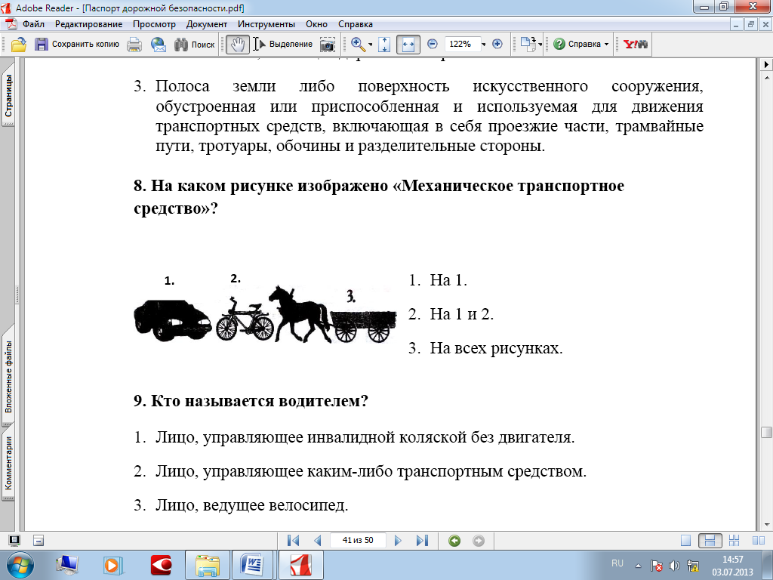

1. На 1.

2. На 1 и 2.

3. На всех рисунках.

**9. Кто называется водителем?**

1. Лицо, управляющее инвалидной коляской без двигателя.

2. Лицо, управляющее каким-либо транспортным средством.

3. Лицо, ведущее велосипед.

**10. На каком рисунке пунктирной линией верно обозначена территория перекрестка?**

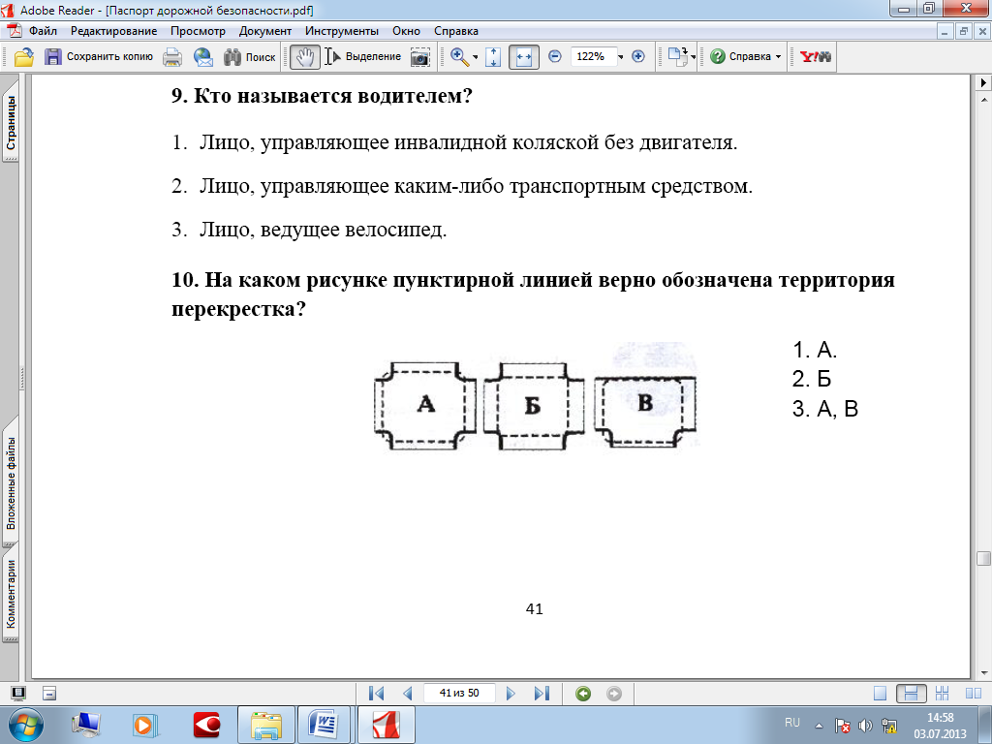

1. А.

2. Б

3. А, В

**11. Что означает термин «Проезжая часть»?**

1. Расстояние между зданиями, включая и тротуары.
2. Часть дороги, предназначенная для движения всех участников дорожного движения.
3. Элемент дороги, предназначенный для движения безрельсовых транспортных средств.

**12. Значение термина «Населенный пункт»:**

1. Жилые здания и хозяйственные постройки, объединенные одной территорией.
2. Застроенная территория, через которую проходит автомагистраль.
3. Застроенная территория, въезды на которую и выезды с которой обозначены знаками «Начало населенного пункта» и «Конец населенного пункта».

**13. Если велосипедист нарушил Правила дорожного движения, инспектор ДПС имеет право:**

1. Предупредить нарушителя.

2. Оштрафовать нарушителя.

3. Применить любую из этих санкций.

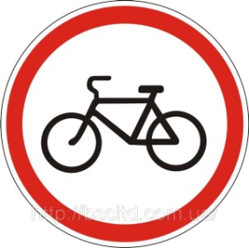

**14. Имеет ли право водитель велосипеда проезжать под этот знак?**

1. Не имеет права.

2. Имеет право.

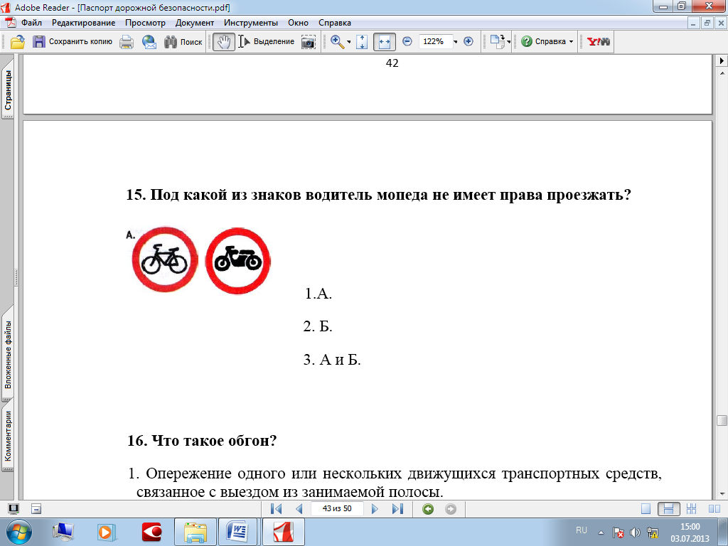**15. Под какой из знаков водитель мопеда не имеет права проезжать?**

**Б**

**А**

1. А.

2. Б.

3. А и Б.

**16. Что такое обгон?**

1. Опережение одного или нескольких движущихся транспортных средств, связанное с выездом из занимаемой полосы.
2. Опережение одного или нескольких транспортных средств, связанное с выездом на полосу встречного движения и последующим возвращением на ранее занимаемую полосу.
3. Опережение одного или нескольких транспортных средств, движущихся в соседнем ряду с меньшей скоростью.

**17. Какое значение имеет термин «Перекресток»?**

1. Пересечение дороги с железнодорожными путями.
2. Пересечение двух дорог.
3. Место пересечения, примыкания или разветвления дорог на одном уровне, ограниченное воображаемыми линиями, соединяющими соответственно противоположные, наиболее удаленные от центра перекрестка начала закруглений проезжих частей.

**18. Имеет ли право велосипедист проезжать под этот знак, если он живет на этой улице?**

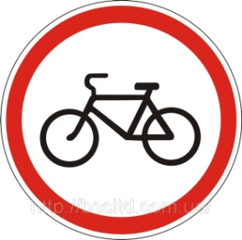

1. Имеет право.

2. Не имеет права. Он должен сойти с велосипеда и вести его в руках.

**19. Разрешено ли водителю мопеда выезжать на дорогу, обозначенную этим знаком?**

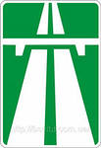

1. Не разрешено.

2. Разрешено.

**20. Какими буквами обозначены знаки, запрещающие движение на велосипедах?**

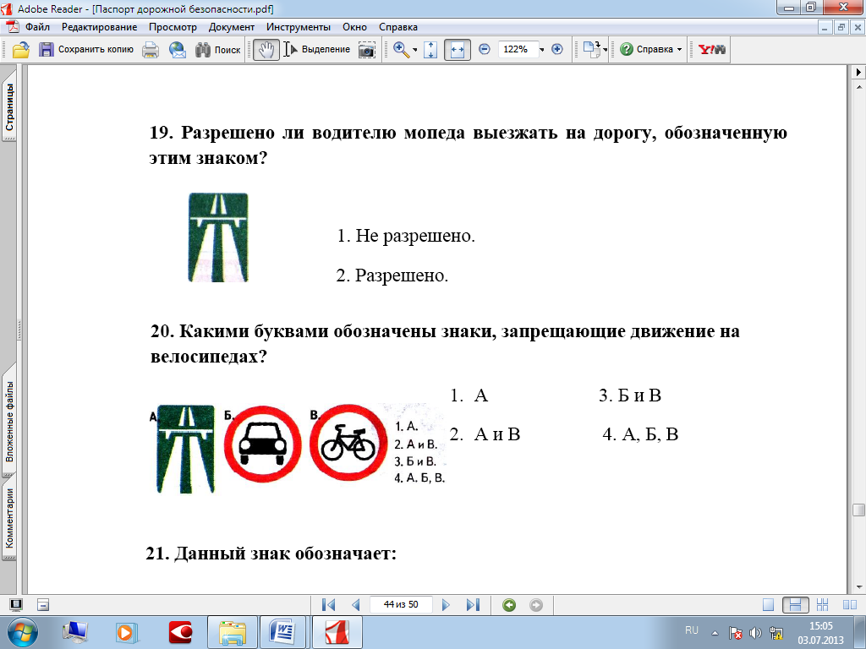1. А

2. А и В

3. Б и В

4. А, Б, В

**21. Данный знак обозначает:**

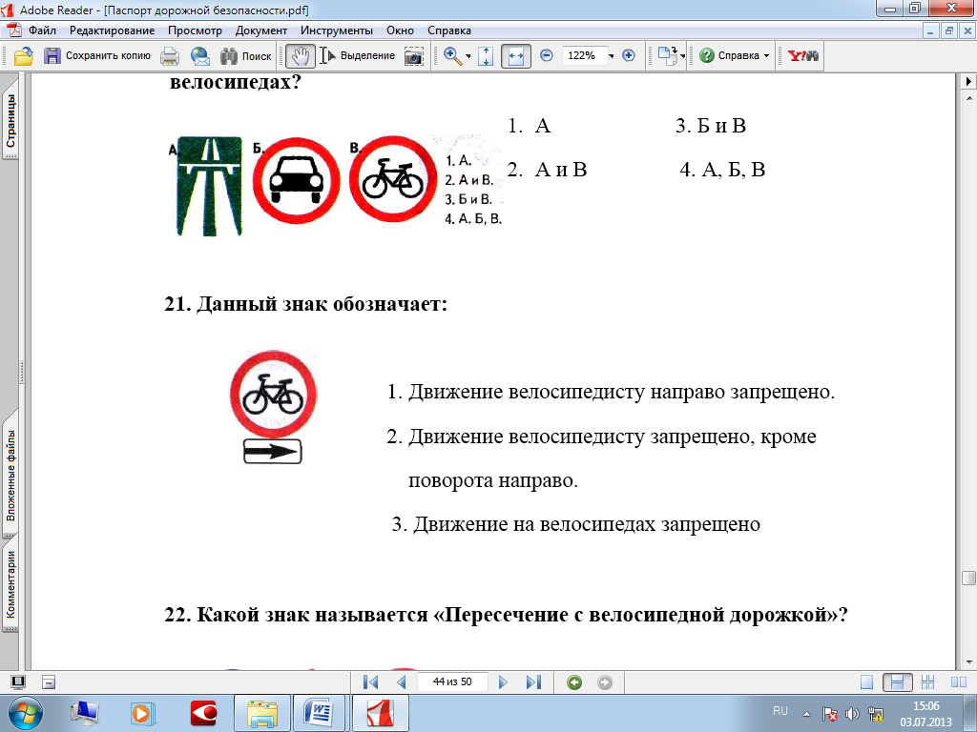

1. Движение велосипедисту направо запрещено.
2. Движение велосипедисту запрещено, кроме поворота направо.
3. Движение на велосипедах запрещено

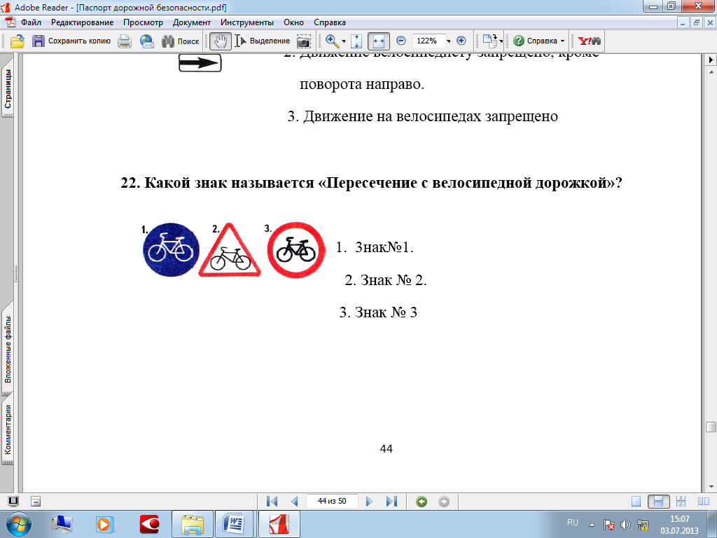**22. Какой знак называется «Пересечение с велосипедной дорожкой»?**

1. 3нак№1.

2. Знак № 2.

3. Знак № 3

**23. Как поступить велосипедисту, если перед перекрестком установлен этот знак?**

1. 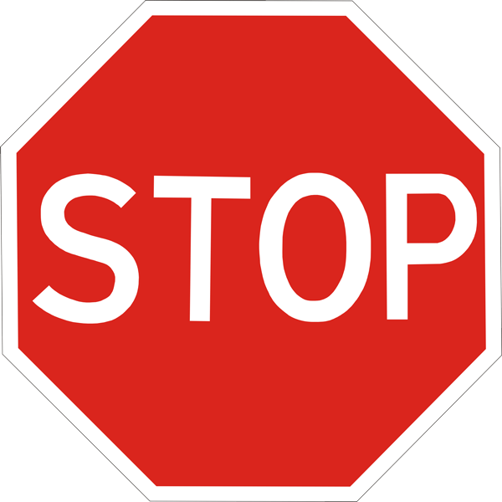Если нет машин, проехать перекресток без остановки.
2. При проезде перекрестка быть особенно внимательным.
3. Остановиться у стоп-линии, а если ее нет – перед краем пересекаемой проезжей части, и уступить дорогу транспортным средствам, движущимся по пересекаемой дороге.

**24. С наступлением темноты:**

1. достаточно, если велосипедист освещает дорогу включённым карманным фонариком?
2. на велосипеде должны быть включены передняя фара и задний фонарь;
3. на велосипеде должна быть включена передняя фара.

**25. Велосипедисты, едущие группой по шоссе, могут ехать:**

1. в два ряда;
2. только по одному, друг за другом;
3. в три ряда.

**26. Предупредительный сигнал об изменении направления движения велосипедист должен подавать:**

А) только при обгоне или при повороте направо;

Б) только при обгоне или повороте налево;

В) всегда, когда изменяется направление движения.

**27.** **В каком месте не запрещён разворот велосипедисту?**

А) на пешеходном переходе;

Б) на дороге с двусторонним движением без трамвайных путей;

В) в тоннеле;

Г) на железнодорожных переездах;

Д) на мостах и под ними.

**28. Укажите возраст, начиная с которого человек может ездить по проезжей части на велосипеде.**

А) с 14 лет;

Б) с 12 лет;

В) с 10 лет;

Г) с 18 лет.

**Вопросы по Правилам дорожного движения пешехода**

**1.** Возле подъезда Вашего дома стоит машина. Водитель ушел. В чем может быть опасность?

* + Машина мешает играм детей.
  + Стоящая машина мешает осмотру дороги, из-за нее может выехать другая машина.

**2.** Можно ли переходить улицу на «красный» или «желтый» свет сигнала светофора?

* Нельзя. Потому что, когда для пешехода горит «красный» свет – для водителей горит «зеленый» свет, при загорании «желтого» сигнала водителям разрешается закончить движение.
* Если машины далеко, то можно.

**3.** Почему надо переходить улицу только на перекрестке и на пешеходном переходе?

* Потому что водитель знает, что по правилам в этих местах разрешается движение пешеходам, он едет внимательно, снижает скорость.
* Потому что на перекрестке и пешеходном переходе движутся только пешеходы.

**4.** Почему опасно переходить улицу бегом?

* + Потому что можно упасть и разбить коленку.
  + Потому что торопясь можно не заметить машину.

**5.** Как ходить по дороге, на которой нет тротуара?

* Надо идти по обочине лицом к движению, что бы видеть те машины, которые едут ближе.
* Надо идти по правой стороне дороги, потому что в нашей стране установлено правостороннее движение.

**6.** Чем опасны кусты и деревья при переходе через дорогу?

* Кусты и деревья бросают тень.
* Кусты и деревья могут закрывать обзор дороги, по которой едет машина.

**7.** Опасно ли, когда на улице мало машин?

* Да. Пешеход может подумать, что улица пуста, и начнет переходить, не посмотрев по сторонам, а в этот момент из-за угла или из двора может выехать машина.
* Опасности нет.

**8.** Чем опасен для пешехода момент, когда одна машина обгоняет другую?

* Может произойти авария.
* Пешеход может не заметить обгоняющую машину, пока она не выедет вперед. И водитель обгоняющей машины тоже не будет видеть пешехода.

**9.** Сколько раз нужно посмотреть налево и направо при переходе улицы?

* Достаточно одного раза.
* Столько, сколько нужно для безопасности, так как обстановка на дороге меняется очень быстро.

**10.** Почему опасно играть рядом с дорогой?

* Потому что можно заиграться и выскочить на дорогу, где быстро ездят машины.
* Потому что машины могут помешать ходу игры.

**11.** В чем опасность приближающего грузовика?

* Грузовик может скрывать за собой другую машину, которая едет с большей скоростью.
* Грузовик занимает много места на дороге, поэтому приходится долго ждать, когда он проедет.

**12.** Как правильно перейти через дорогу, если Вы только что вышли из общественного транспорта?

* Нужно обойти общественный транспорт сзади.
* Нужно подождать, когда общественный транспорт отъедет.

**13.** Можно ли переходить улицу наискосок?

* Можно, если это так удобней.
* Нельзя – когда идешь наискосок, то поворачиваешься спиной к машинам и можешь их не заметить, кроме этого путь перехода увеличивается.

**14.** С какого возраста разрешается ездить на велосипеде по проезжей части?

* С 16 лет.
* С 14 лет.

**15.** У пешеходного перехода остановилась машина, моно ли сразу

переходить через дорогу?

* Можно.
* Нельзя. Сначала нужно убедиться, что остальные водители тоже готовы пропустить пешеходов.

**Ключ**

|  |  |  |  |  |  |  |  |  |  |  |  |  |  |  |  |  |
| --- | --- | --- | --- | --- | --- | --- | --- | --- | --- | --- | --- | --- | --- | --- | --- | --- |
| **Вопросы** | 1 | 2 | 3 | 4 | 5 | 6 | 7 | 8 | 9 | 10 | 11 | 12 | 13 | 14 | 15 | **Баллы** |
| **Ответы** | 2 | 1 | 1 | 2 | 1 | 2 | 1 | 2 | 2 | 1 | 1 | 2 | 2 | 2 | 2 |  |

**Тест по ПДД пассажира**

**1. Где нужно ожидать трамвай при отсутствии посадочной площадки?**

1. На проезжей части не далее одного метра от рельс.

2. На проезжей части не далее одного метра от тротуара.

***3. На тротуаре.***

**2. При посадке в автобус, какое условие обязательно выполнить?**

1. Транспорт только подъехал и, как только открылись двери, захожу в автобус.

***2. После полной остановки автобуса я берусь за поручень и захожу в транспорт.***

**3. Что называется ручной кладью?**

1. Зонт;

2. Коробка с обувью;

***3. Сумка, рюкзак.***

**4. Второклассник стоит на остановке в ожидании трамвая. Сзади висит рюкзак. Как правильно юный участник дорожного движения должен зайти в транспортное средство?**

1. Как только открылись двери, зайти в трамвай.

2. Взяться за поручень и зайти в трамвай.

***3. Снять стоя на остановке рюкзак. И как только открылись двери трамвая, взяться за поручень правой рукой, держа в левой руке ручную кладь, не торопясь зайти в транспортное средство.***

**5. Как перейти через дорогу на противоположную сторону при выходе из автобуса?**

1. Перед автобусом.

2. Сзади автобуса.

***3. Только тогда, когда автобус уехал с остановки.***

**6. Где разрешается пешеходам ожидать общественный транспорт?**

1. где удобно пешеходам;

2. на проезжей части;

***3. на тротуаре, на остановке.***

**7. Как следует поступить, если вы вышли из трамвая и вам необходимо перейти на другую сторону улицы?**

1. следует обойти трамвай спереди;

2. следует обойти трамвай сзади;

***3. следует дождаться, пока трамвай уедет;***

**8. Можно ли отвлекать водителя во время движения?**

1. Можно, транспортом все равно управляет водитель;

***2. Нельзя, водитель отвлекается и назревает опасность***

***столкновения с другим транспортным средством.***

**9. Когда следует платить за проезд?**

1. Как только зашел в общественный транспорт;

***2. Взяться за поручень, если нет свободного места, дождаться кондуктора и заплатить за проезд.***

**10. С какой стороны необходимо осуществлять посадку пассажиров в вагон (или выход из него)?**

1. с любой стороны;

2. со стороны перрона;

***3. со стороны посадочной платформы;***

**11. Почему не рекомендуется высовываться из окон транспортных средств?**

1. во избежание сквозняков;

2. во избежание насморка;

***3. во избежание получить травму или вообще погибнуть, так как может идти встречный транспорт.***

**ПАМЯТКА ПАССАЖИРА**

**Правила поведения на посадочных площадках и в маршрутном транспорте:**

 В ожидании транспорта нельзя выходить на проезжую часть дороги;

 Высадка и посадка в маршрутный транспорт должны осуществляться со стороны тротуара или обочины и только после полной остановки;

 Нельзя близко подходить к краю проезжей части дороги, особенно зимой.

 Нельзя отвлекать разговорами водителя и стучать в стекло кабины;

 Надо быть вежливым и уступать место пожилым пассажирам, маленьким детям и инвалидам;

 Нельзя высовываться из окон.

